Паспорт инвестиционной площадки
№п/п | Характеристика, ед. изм. | Показатель

1 | 2 | 3
1 | Вид объекта | Гринфилд
2 | Статус инвестиционной площадки | Земельный участок
3 | Адрес | Рязанская область, Касимовский м.о., (1 контур: в 800 м. на восток от с. Ласино; 2 контур: в 0.8 км. на юговосток от с. Ласино; 3 контур: в 1.2 км. на юго-восток от с. Ласино)  (Дмитриевский ТО)
4 | Площадьземельного участка, га | 35,64
5 | Кадастровыйномерземельногоучастка | 62:04:2230101:386 Координаты: 55.024382, 41.7579276
6 | Кадастровая стоимость земельного участка, тыс. руб. | 637, 88
7 | Форма собственности | Муниципальная
8 | Условия пользования площадкой | Аренда
9 | Категория земли | Земли сельскохозяйственного назначения
10 | Категория «ТОП» (приоритетная для освоения в муниципальном образовании) | Нет
11 | Территориальнаязона | Земли с/х угодий  (пастбища)
12 | Виды разрешенного использования | Для сельскохозяйственного производства
13 | Ограничения в использовании | Вид ограничения (обременения): прочие ограничения прав и обременения объекта недвижимости; срок действия не установлен. вид ограничения (обременения): ограничения прав на земельный участок, предусмотренные статьей 56 Земельного кодекса Российской Федерации; срок действия: c 09.11.2017; реквизиты документа-основания: текстовое и графическое описание местоположения ЗОУИТ от 23.10.2017 № б/н выдан:  ООО "Спецгеологоразведка". вид ограничения (обременения): ограничения прав на земельный участок, предусмотренные статьей 56 Земельного кодекса Российской Федерации; срок действия: c 08.11.2017; реквизиты документа-основания: текстовое и графическое описание местоположения ЗОУИТ от 23.10.2017 № б/н выдан:  ООО "Спецгеологоразведка". вид ограничения (обременения): ограничения прав на земельный участок, предусмотренные статьей 56 Земельного кодекса Российской Федерации; срок действия: c 20.03.2020; реквизиты документа-основания: приказ "Об утверждении границ береговой линии, водоохранных зон, прибрежных защитных полос участков р. Ока на территории Рязанской области" от 07.09.2017 № 434 выдан: Министерство природопользования Рязанской области. вид ограничения (обременения): ограничения прав на земельный участок, предусмотренные статьей 56 Земельного кодекса Российской Федерации; срок действия: c 27.03.2020; реквизиты документа-основания: приказ "Об утверждении границ береговой линии, водоохранных зон, прибрежных защитных полос участков р. Ока на территории Рязанской области" от 07.09.2017 № 434 выдан: Министерство природопользования Рязанской области
14 | Близость к:
14 | - центру/до границы г. Москвы, км | 320
14 | - центру/до границы г. Рязани, км | 200
14 | - центру/до границы населенного пункта, км | 1
15 | Автомобильное сообщение  (по территории муниципального образования) | Да
15 | близость к автодороге:
15 | федерального значения, км | 1.Федеральная автомобильная дорога М5 «Урал» —Москва — Рязань — Пенза — Самара — Уфа — Челябинск (с подходами к Саранску, Саратову, Ульяновску, Екатеринбургу)136 км.  2. Федеральная автомобильная дорога М-6 "Каспий" Москва – Астрахань 390 км.
15 | регионального значения, км | 1.Автомобильная дорога 61К-009 Ряжск-Касимов-Муром-Нижний Новгород, 24,6 км.  2.Автомобильная дорога Москва-Егорьевск-Тума-Касимов,40 км.
15 | местного значения, км | 1
16 | Железнодорожное сообщение  (по территории муниципального образования) | Да
16 | близость к ж/д путям:
16 | федерального значения, км | Шилово — железнодорожная станция Московской железной дороги 130 км.  Сасово— железнодорожная станция Московской железной дороги 132 км.
16 | регионального значения, км | -
16 | местного значения, км | -
16 | ж/д станции, км | ЖД станция Касимов Рязанской области – 48 км
17 | Водное сообщение (по территории муниципального образования) | Да
17 | близость к объектам:
17 | речному порту, км | 44 км до Касимовского речного порта  320 км до Московского речного порта Южный терминал
 | причалу, км | 39 км до причала туристических судов
 | паромной переправе, км | 8
18 | Авиасообщение  (по территории муниципального образования) | Нет
18 | близость к объектам:
18 | аэропорту, км | 300
18 | аэродрому, км | 210
19 | Обеспеченность инженерной и энергетической инфраструктурой (указывается свободная мощность в целом с предполагаемой возможностью подключения): | Да
19 | злектроснабжение, МВт/ч | 2
19 | газоснабжение, м3/ч | -
19 | водоснабжение, м3/ч | 65
19 | водоотведение, м3/ч | -
19 | теплоснабжение, Гкал/ч | -
20 | Точки доступа к информационно-телекоммуникационной сети «Интернет» | -
21 | Дополнительная информация | 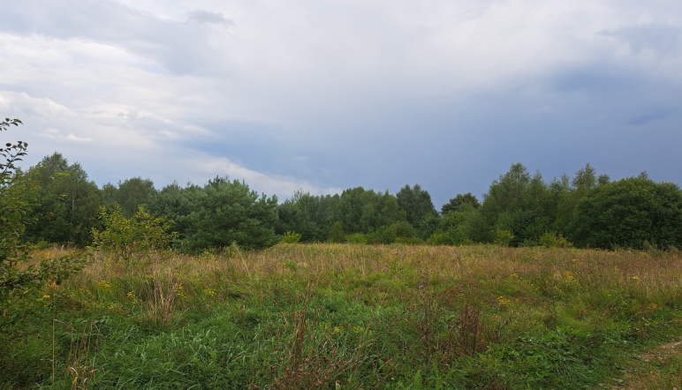
22 | Контактное лицо для справок | Бульдяева Светлана Владиславовна 89056915676, 8 (49131)2-00-05  proekt.kasimov@yandex.ru
23 | Инвестиционный уполномоченный муниципального образования | Заместитель главы по экономике  Рощина Г.С.
24 | Дата актуализации паспорта | 23.09.2025
25 | Свод инвестиционных правил  (оптимальные алгоритмы действий инвестора) | «Свод инвестиционных правил»  https://investryazan.ru/ru/page/svod-investpravil
26 | Допустимый класс опасности для размещения объектов | IV-V
27 | Сведения о строениях, зданиях и сооружениях, расположенных на земельном участке | Нет
27.1 | Кадастровый номер
27.2 | Кадастровая стоимость, тыс. руб.
27.3 | Площадь помещений, м2  в том числе:
27.4 | - производственных, м2  - офисных, м2  - складских, м2
27.5 | Высота потолков, м
27.6 | Шаг колонн, м
27.7 | Нагрузка на пол, тонн/м2
27.8 | Протяженность объекта капитального строительства, м
27.9 | Форма собственности
27.10 | Назначение
27.11 | Количество этажей, включая подземные
27.12 | Год постройки/ввода в эксплуатацию
27.13 | Степень готовности  (в отношении незавершенного строительства), %
27.14 | Обеспеченность инженерной и энергетической инфраструктурой:
27.14 | Электроснабжение, МВт/ч
27.14 | Газоснабжение, м3/ч
27.14 | Водоснабжение, м3/ч
27.14 | Водоотведение, м3/ч
27.14 | Теплоснабжение, Гкал/ч»

